Séquence : Mise en évidence de l'air

Auteurs : | Travail collectif
Résumé : | Les élèves cherchent à mettre en évidence l'existence de l'air. Le travail proposé est très complet concernant la démarche expérimentale : les élèves sont non seulement amenés à réaliser des expériences et à produire des schémas récapitulatifs mais aussi à analyser les productions de leurs camarades, à échanger (repérer les erreurs, les oublis...), puis à réaliser de nouveaux schémas.

 | Notions visées : | Le monde de la matière (l'existence de l'air).
 | Durée : | 5 séances d'environ 1 heure. Les séances se déroulent soit individuellement, soit par groupes de trois.

Objectifs
Objectifs méthodologiques :
- Découvrir des faits expérimentaux qui serviront de point de départ à la réflexion (séance n°1).
- Résoudre un problème par tâtonnement expérimental (séances n°1 et 2).
- Affiner le geste au niveau des schémas pour une élaboration de la pensée (séance n°3).
- Être rigoureux (séance n°3).
Objectifs scientifiques :
- Mise en évidence du niveau d'eau dans le gobelet (séance n°4).
- Existence de l'air : montrer que l'eau prend la place de l'air ou l'air prend la place de l'eau (séance n°5).

Séance n°1

1ère phase
Situation déclenchante
L’enseignant propose et fait une expérience.
Le maître prend un verre et coince un mouchoir en papier tout au fond, le renverse en s’assurant que le mouchoir tient bien, puis l’immerge très lentement en le maintenant vertical jusqu’à ce qu’il soit au fond. Le mouchoir est resté sec.
Questions aux élèves : "Que s’est-il passé? Pourquoi le mouchoir est-il sec?"
Réactions
Consigne : les enfants répondent par écrit et par équipe.
Les réponses obtenues sont les suivantes :
- c’est magique,
- c’est parce que le verre est à l’envers,
- l’eau passe sur les côtés,
- la terre attire tout,
- le verre est trop appuyé au fond,
- pas d’explication,
- l ’air.
Échange des premières observations des enfants et des questions qu’ils se posent.
Ce bilan permet de confronter les représentations des élèves.

2ème phase
Expérience
Consigne : "Vous allez réaliser ensemble cette expérience puis vous ferez individuellement un dessin, un schéma et vous noterez vos observations et explications."
L’expérience est réalisée par chaque équipe.
Les dessins d’enfants les plus courants sont les suivants :
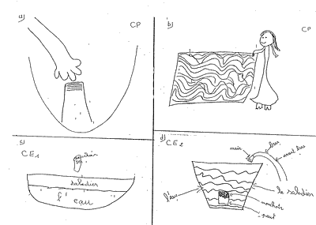
Problèmes rencontrés
- pas de niveau d’eau,
- représentation non scientifique,
- simple état des lieux,
- pas de niveaux d'eau, ni dans le saladier, ni dans le gobelet.

Séance n°2:

1ère phase
Rappel de l'expérience
Rappel de l’expérience et des explications proposées (s’appuyer sur les travaux des élèves affichés au tableau) .
Consigne : Inventer par écrit des dispositifs, des expériences pour faire entrer l’eau dans le gobelet.
Le maître doit rester neutre.
Recherche par groupe.
En GS et au CP, travail oral et le maître écrit au tableau les propositions des enfants.
Réponses obtenues
- ne pas plaquer le verre au fond du saladier,
- incliner le verre,
- placer le verre au fond et le lâcher,
- faire descendre le verre au fond et le lâcher,
- faire descendre le verre le long de la paroi du saladier pour que l’eau ne puisse pas s’échapper,
- faire rentrer très rapidement le verre,
- introduire un fil de laine dans le gobelet,
- faire un trou.
Mise en commun
Affichage, présentation des schémas, des dispositifs proposés :
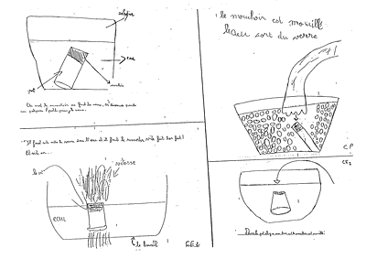
Légende des dessins
- en haut, à gauche : "on met le mouchoir au fond du verre, on retourne prend un petit peux le verre"
- en bas, à gauche : "Il faut vite mètre le verre dans l'eau et il faut le ressortir vite fait bien fait! Et vite en..."
- en bas, à droite : "Dans le pot il y a un trou est le mouchoir est mouillé."
Laisser les travaux affichés pendant la phase de manipulation.
A ce stade de la démarche scientifique il est important que le maître reste neutre et laisse la possibilité aux enfants d’expérimenter tous les dispositifs.

2ème phase
Manipulation
Consigne : "Vous manipulez, vous essayez et s’il faut modifier votre schéma, votre dessin vous le faites. Si vous changez de dispositif, vous dessinez ce nouveau dispositif."
Mise en commun
Chaque groupe vient présenter son travail.
Aide du maître pour faciliter la mise en commun :
- quels sont les dispositifs qui n’ont pas fonctionné?
- quelles modifications avez vous apportées?
- quels nouveaux dispositifs avez vous expérimentés?

3ème phase
Trace écrite individuelle.
Consigne : "vous réalisez le dessin, le schéma du dispositif qui vous convient."

Séance n°3:

1ère phase
Chaque élève reçoit une photocopie de quatre schémas choisis par le maître qui correspondent aux erreurs les plus fréquentes :
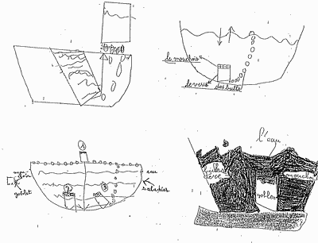

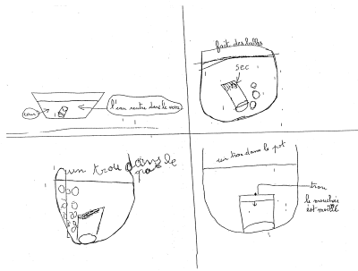
Les erreurs rencontrées sont les suivantes :
1. pas de niveau d’eau dans le saladier,
2. niveau d’eau du saladier avec des vagues,
3. pas de bulles d’air,
4. trop de bulles d’air,
5. signification des flèches,
6. confusion bulles d’air et gouttes d’eau,
7. manque de légende,
8. inclinaison du verre,
9. niveau d’eau dans le verre.
Consigne : "vous devez corriger les erreurs des schémas. Vous pouvez vous servir du matériel mis à votre disposition au fond de la classe."

2ème phase
Réflexions sur les erreurs
Même consigne, mais par équipe.
Mise au point pour corriger les erreurs les plus fréquentes par la discussion (1, 2, 3, 4, 8).
Remèdes
- l'erreur 5 nécessite plusieurs schémas,
- les erreurs 6 et 7 nécessitent une légende plus précise,
- l'erreur 9 ne peut pas se régler à ce moment là (séquence suivante).

3ème phase
Trace écrite individuelle.
Consigne : "à partir des remarques qui viennent d’être faites, vous réalisez un nouveau schéma de la situation."

Séance n°4:

1ère phase
Question
Puisque dans la séquence précédente nous n’avons pas situé le niveau d’eau dans le gobelet, il faut maintenant trouver un moyen pour visualiser ce niveau.
Consigne : "comment faire pour connaître le niveau d’eau dans le gobelet?"
Réponses
Les réponses de la classe sont notées au tableau :
- colorer l’eau,
- mettre un flotteur.

2ème phase
Représentation par un schéma
- Schéma réalisé au tableau par le maître :

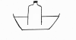
- Les enfants réalisent individuellement ce schéma et doivent indiquer le niveau d’eau dans la bouteille.
- Manipulation avec le flotteur ou avec l’eau.
- Chaque enfant réalise le schéma final et donne son explication.
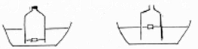
Réponse attendue
L'eau prend la place de l'air.
Difficultés rencontrées
- L’eau colorée ne permet pas de visualiser le niveau.
- Le fait que la bouteille ne soit pas totalement immergée pose problème à certains enfants donc un retour au gobelet percé est nécessaire.

Séance n°5:

1ère phase
Expérience 1
L’enseignant propose et fait l’expérience suivante :
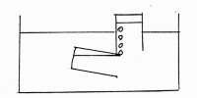
Consigne : "Vous faites cette expérience et individuellement, vous réalisez un schéma de départ, un schéma d’arrivée et vous donnez votre explication."

2ème phase
Expérience 2
L’enseignant propose et fait l’expérience :
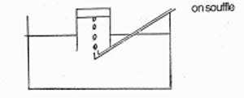
Consigne : "Vous faites cette expérience et individuellement, vous réalisez un schéma de départ, un schéma d’arrivée et vous donnez votre explication."
Conseil : bien remplir la bouteille et la retourner rapidement.
Conclusion
On peut conclure à ce moment là que :
l’eau prend la place de l’air et l’air prend la place de l’eau.
Ces traces écrites vont dans le classeur.
Ont participé à l'élaboration de cette fiche :
Claudine AMAUDRY, Geneviève BONNAUD, Didier CERDAN, Marie-Claude D'AGOSTINO, Denise DESFONDS, Marie-Thérèse DIDIER, Marie-Odile FROMHERZ, Jean-Claude GAY, Nadine LAURENT, Marc PERROT, Patrick RANC, Nicole VEYRUN, Madame SAVOURET.
Matériel : - un gobelet transparent,
- de quoi percer les gobelets,
- mouchoirs en papier,
- un récipient (saladier transparent un peu haut),
- une bouteille en plastique sans fond avec son bouchon,
- des flotteurs (bouchons en liège, polystyrène...),
- encre pour colorer l'eau,
- deux gobelets transparents (petits et en verre),
- une paille ou du tuyau flexible,
- une bouteille.

